**PANDUAN**

**TANDA TANGAN DIGITAL**

1. Buat database baru dengan nama “ttd_db”

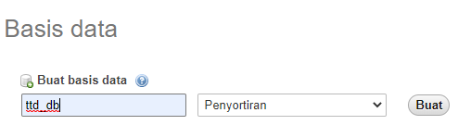

1. Import database

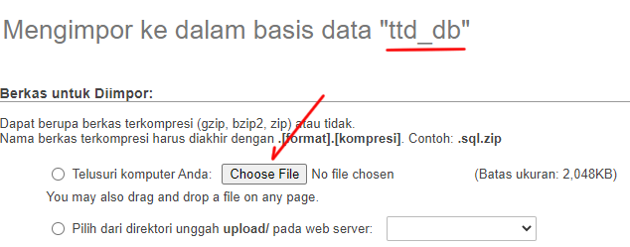

Choose file lalu klik Go/ Kirim

1. Ekstrak file .zip ke htdocs

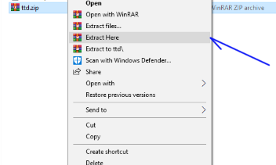

1. Jalankan web browser contoh : localhost/ttd , muncul tampilan berikut, lalu buatlah tanda tangan anda

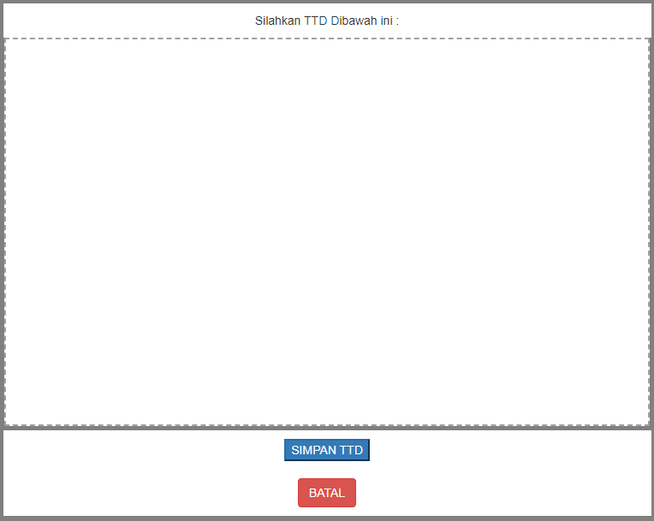

1. Klik tombol SIMPAN TTD (untuk menyimpan TTD) , Klik tombol BATAL (untuk membatalkan tanda tangan)
2. Jika sudah mengklik tombol simpan, sistem akan menampilkan tanda tangan anda



1. Tanda tangan akan tersimpan pada database (tb_ttd) dan tersimpan sebagai gambar dengan format png
2. Tersimpan pada database

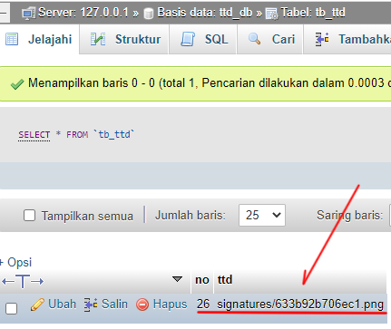

1. Tersimpan pada folder signatures

